Министерство образования Республики Беларусь
Учреждение образования “Белорусский государственный университет информатики и радиоэлектроники”

Факультет информационных технологий и управления
Кафедра интеллектуальных информационных технологий

Отчёт по дисциплине
“Естественно-языковой интерфейс интеллектуальных систем”

Лабораторная работа №4
«Автоматический машинный перевод текстов»

Выполнили студенты Целуйко Д.А.
группы 221702: Гринь Н.А.

Проверил: Крапивин Ю.Б.

Минск 2025

Цель работы:
Освоить на практике основные принципы машинного перевода документов.

Задачи лабораторной работы (Вариант 1):
- Изучить и реализовать систему для двунаправленного машинного перевода текстов (Английский ↔ Русский).
- Интегрировать две различные локальные языковые модели (llama3.1:8b и llama3.2:1b) через сервер Ollama для выполнения задач перевода.
- Разработать утилиту для лингвистического анализа исходного текста, включая токенизацию, лемматизацию, морфологический анализ и построение деревьев синтаксических зависимостей.
- Создать механизм для ручной корректировки и кэширования переводов отдельных слов (пользовательский словарь) для повышения точности и производительности.
- Провести сравнительный анализ производительности (время выполнения) и качества (метрика BLEU) реализованных моделей.
- Разработать десктопный графический интерфейс для взаимодействия с системой.

Язык текста:
Английский, Русский

Описание инструментов разработки:
В рамках задачи было создано десктопное приложение на языке Python с применением следующих библиотек и технологий:
- Tkinter: Стандартная библиотека Python для GUI, выбрана за простоту и отсутствие внешних зависимостей. Использовалась для создания основного окна, меню, кнопок и таблицы ttk.Treeview.
- watchdog: Библиотека для мониторинга файловой системы. Позволила реализовать асинхронное отслеживание изменений в фоновом потоке, что делает приложение отзывчивым и динамичным.
- Ollama и библиотека ollama — платформа для локального запуска больших языковых моделей (LLM). В проекте использовалась для генерации реферата в виде ключевых слов.
- spacy: Мощная библиотека для NLP. В данном проекте использовалась ее ключевая возможность — высокоточное разбиение текста на предложения (sentence tokenization), что является критически важным шагом для экстрактивного метода.
- hashlib, json: Стандартные библиотеки Python, использованные для реализации надежной и эффективной системы кэширования путем вычисления хеш-сумм файлов и хранения результатов в формате JSON.

Структура разработанной системы:
Система построена по модульному принципу, где каждый компонент отвечает за свою часть функционала:
- main.py (Точка входа): Минималистичный скрипт, ответственный за инициализацию и запуск главного окна приложения.
- ui.py (GUI и Контроллер): Основной модуль, отвечающий за графический пользовательский интерфейс на базе Tkinter. Он управляет отображением всех элементов, обрабатывает действия пользователя (ввод текста, выбор направления перевода, нажатие кнопок), организует асинхронное выполнение задач в фоновых потоках и координирует работу других компонентов.
- translator.py (Ядро перевода): Инкапсулирует всю логику взаимодействия с API Ollama. Отвечает за формирование промптов, отправку запросов, обработку ответов, а также за управление пользовательским словарем: загрузку, проверку и сохранение исправленных переводов в JSON-файл.
- analyzer.py (Лингвистический анализатор): Ядро лингвистической обработки текста. Использует библиотеку spacy для проведения анализа исходного текста и подготавливает структурированные данные для отображения в таблицах "Detailed Analysis" и "Frequency List".
- benchmark.py (Система оценки): Автономный модуль для проведения количественного анализа моделей. Он измеряет время выполнения различных задач (перевод текста, перевод слов) и рассчитывает метрику качества BLEU, визуализируя результаты в виде графиков.
- utils.py (Утилиты): Вспомогательный модуль, содержащий общие функции и константы (например, словари для перевода тегов частей речи), используемые в разных частях приложения.

Структуры данных:
Вместо традиционной СУБД система использует комбинацию файловой системы и файлов профилей для хранения данных и состояния.
- Входные данные (Пользовательский ввод):
- Источник: Текстовое поле в главном окне приложения.
- Назначение: Является основным источником текста для перевода и анализа.
- Кэш исправлений (user_dictionary.json):
- Структура: Простой JSON-объект, представляющий собой словарь вида {"source_word": "corrected_translation", ...}. Ключи хранятся в нижнем регистре для регистронезависимого поиска.
- Назначение: Хранит пары "слово-перевод", исправленные или добавленные пользователем. При запросе перевода отдельного слова система сначала обращается к этому файлу. Если соответствие найдено, перевод мгновенно берется из кэша, минуя ресурсоемкий запрос к LLM. Это значительно ускоряет повторные операции и гарантирует точность для специфической терминологии.
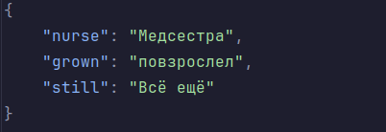
Рис. 1 – Структура user_dictionary.json
Описание основных алгоритмов приложения
(Оригинал: Лабораторная работа №3 весеннего семестра)

Алгоритм “Морфологический анализ”:
Начало алгоритма: Получен результат обработки текста (проанализированный документ spaCy). Начинается итерация для заполнения таблицы результатов.
- Взять следующий токен
- Для текущего токена в проанализированном документе:
2.1. Проверить, является ли токен релевантным (не пробел, не помечен как игнорируемый вручную). Если не релевантен, перейти к следующему токену (вернуться к Шагу 1).
2.2. Получить текст токена (словоформу).
2.3. Получить базовую форму слова (лемму) из результатов анализа spaCy.
2.4. Проверить, есть ли ручное переопределение для леммы этого токена. Если есть, использовать переопределенное значение вместо базового.
2.5. Получить тег части речи из результатов анализа spaCy.
2.6. Преобразовать тег части речи в читаемое название (если есть словарь перевода).
2.7. Проверить, есть ли ручное переопределение для части речи этого токена. Если есть, использовать предопределенное значение вместо полученного на предыдущем шаге.
2.8. Получить набор морфологических признаков из результатов анализа spaCy.
2.9. Преобразовать набор морфологических признаков в одну строку (например, "Число:Ед, Падеж:Им").
2.10. Проверить, есть ли ручное переопределение для морфологии этого токена. Если есть, использовать переопределенное значение вместо сгенерированной строки.
2.11. Подготовить полученные данные (словоформа, лемма, часть речи, морфология) для добавления в строку таблицы.
2.12. Перейти к выполнению Алгоритма "Синтаксический анализ и отображение" для этого же токена (чтобы получить данные для следующего столбца).
Конец алгоритма (для морфологической части обработки одного токена).

Алгоритм "Синтаксический анализ и отображение"
Начало алгоритма: Получены морфологические данные для текущего токена.
- Получить метку синтаксической зависимости (например, "nsubj", "dobj", "ROOT") из результатов анализа spaCy для текущего токена.
- Проверить, есть ли ручное переопределение для метки зависимости этого токена. Если есть, использовать переопределенное значение вместо полученного на предыдущем шаге.
- Подготовить полученную метку зависимости для добавления в строку таблицы.
- Перейти к выполнению Алгоритма "Семантический анализ и отображение" для этого же токена (чтобы получить данные для следующих столбцов).
Конец алгоритма (для синтаксической части обработки одного токена).

Скриншоты разработанной системы:
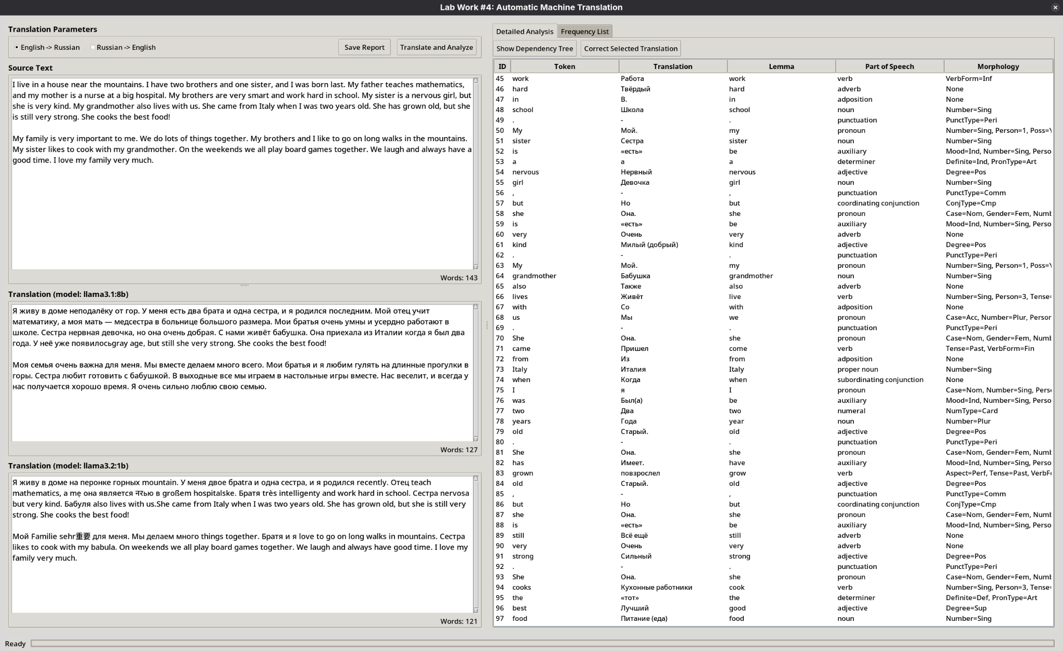
Рис. 2 – Главное окно приложения
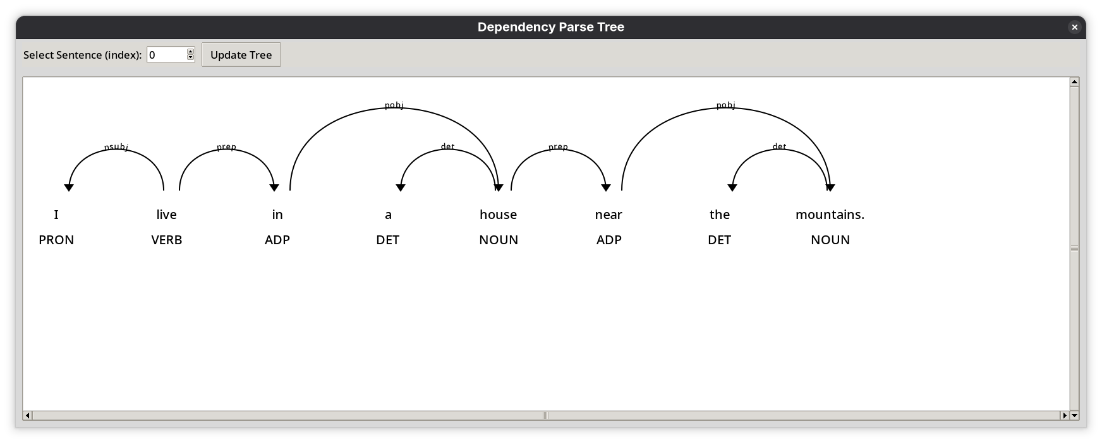
Рис. 3 – Дерево зависимостей
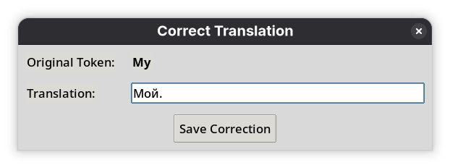
Рис. 4 - Меню редактирования перевода
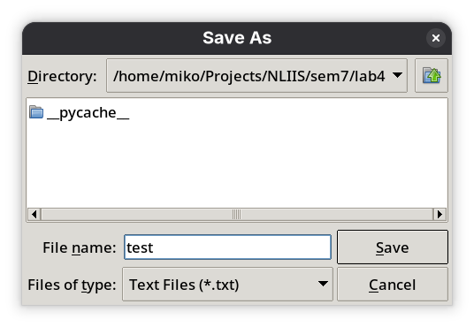
Рис. 5 - Меню сохранения отчёта о переводе
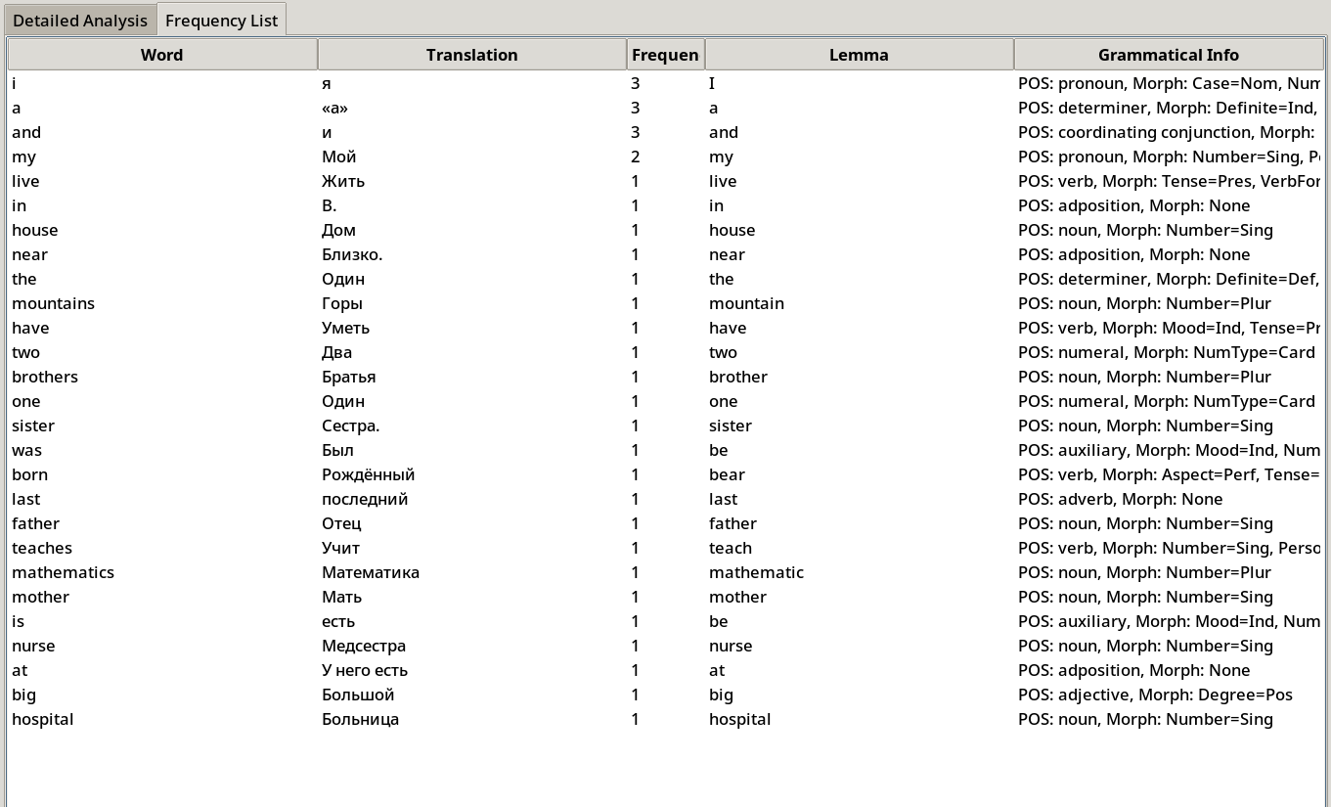
Рис. 6 - Список слов по частоте встречаемости
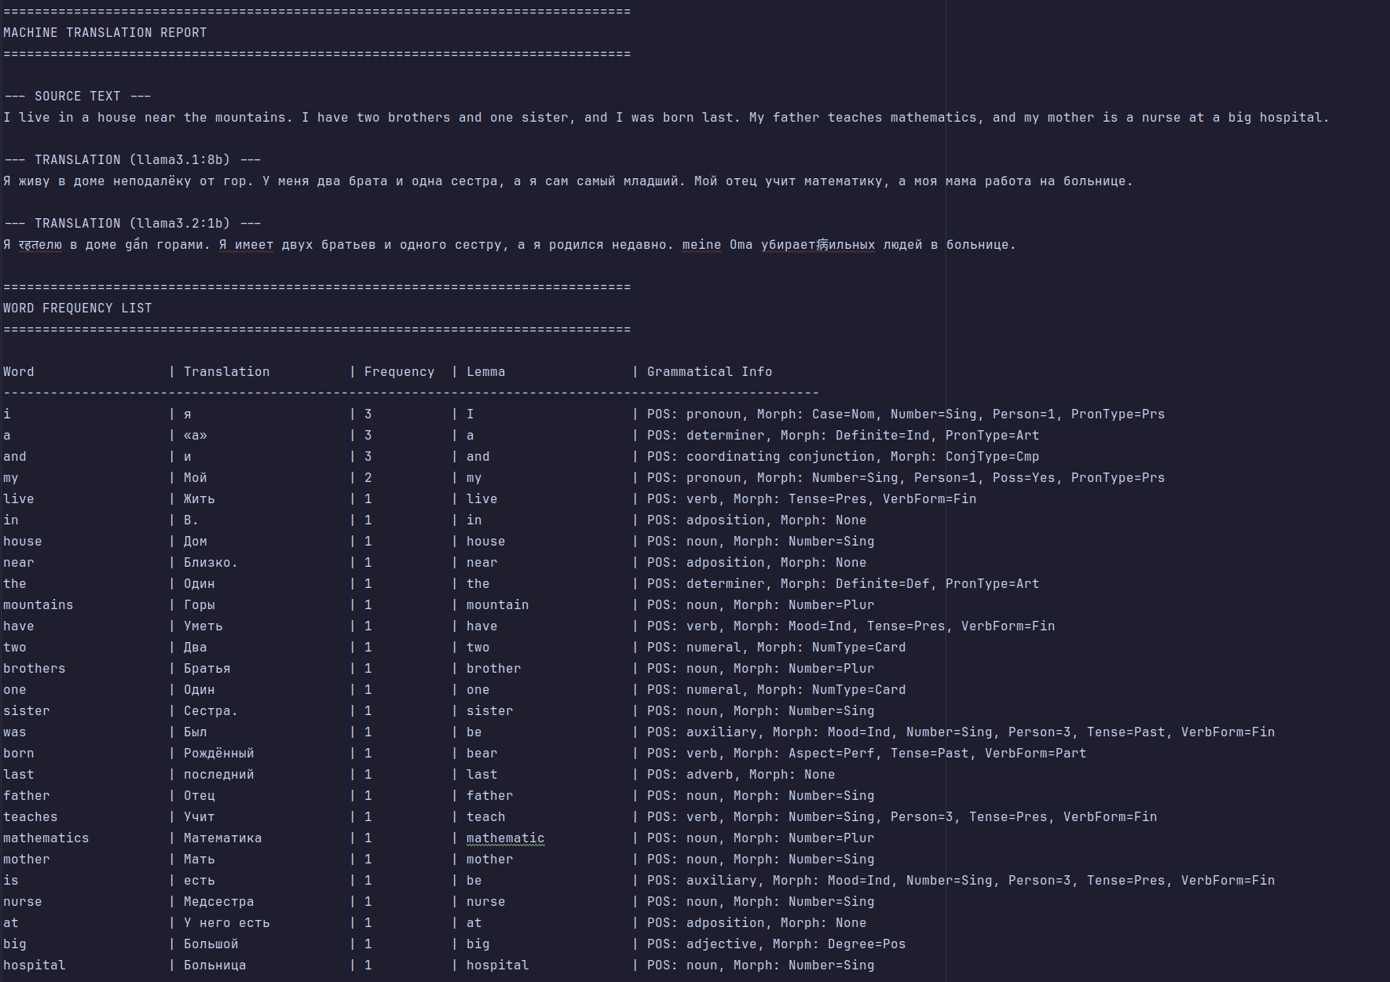
Рис. 7 - Пример отчета о переводе

Оценка полученных результатов (Точность и Время)

Качественный анализ:
Оригинал (Английский язык):
Machine learning is a method of data analysis that automates analytical model building. It is a branch of artificial intelligence based on the idea that systems can learn from data, identify patterns and make decisions with minimal human intervention. The process of learning begins with observations or data, such as examples, direct experience, or instruction, in order to look for patterns in data and make better decisions in the future based on the examples that we provide.
Перевод с помощью llama3.1:8b на русский язык:
Машинное обучение - это метод анализа данных, который автоматизирует построение аналитических моделей. Это ветвь искусственного интеллекта, основанная на идее о том, что системы могут учиться на данных, выявлять закономерности и принимать решения с минимальным человеческим вмешательством. Процесс обучения начинается с наблюдений или данных, таких как примеры, прямая практика или инструкции, для поиска закономерностей в данных и принятия лучших решений в будущем на основе предоставленных примеров.
Перевод с помощью llama3.2:1b на русский язык:
Механизмы learning – это метод данных анализа, который упрощает построение аналитических моделей. Это отрасль artificial intelligence основанная на идее, что системы могутlearning из данных, определять patterns и принимать решения с минимальным воздействием на человека. PROCESС学习 начинается с наблюдений или данных, таких как примеры, direktого опыта или обучения, чтобы ищатьPattern в данных и принять лучшие решения на основеExample, которые мы предоставляем.
Оригинал (Русский):
Машинное обучение — это метод анализа данных, который автоматизирует построение аналитических моделей. Это раздел искусственного интеллекта, основанный на идее, что системы могут учиться на данных, выявлять закономерности и принимать решения с минимальным вмешательством человека. Процесс обучения начинается с наблюдений или данных, таких как примеры, непосредственный опыт или инструкции, с целью поиска закономерностей в данных и принятия более эффективных решений в будущем на основе предоставленных нами примеров.
Перевод с помощью llama3.1:8b на английский язык:
Machine learning is an analysis of data method which automates the construction of analytical models. This is a section of artificial intelligence based on the idea that systems can learn from data, identify patterns and make decisions with minimal human intervention. The training process begins with observations or data such as examples, direct experience or instructions in order to find patterns in data and arrive at more effective solutions in the future based on examples provided by us.
Перевод с помощью llama3.2:1b на английский язык:
Machine learning - is a method of data analysis that automates the construction of analytical models. This area of artificial intelligence is based on the idea that systems can learn from data, identify patterns and make decisions with minimal human intervention. The process of training begins with observations or data, such as examples, direct experience or instructions, to find patterns in the data and make more efficient decisions in the future based on provided examples.

Качество перевода (Точность):
Качество оценивалось с помощью метрики BLEU (Bilingual Evaluation Understudy), которая сравнивает сгенерированный машиной перевод с одним или несколькими эталонными переводами. Оценка варьируется от 0 до 1 (чем ближе к 1, тем лучше).
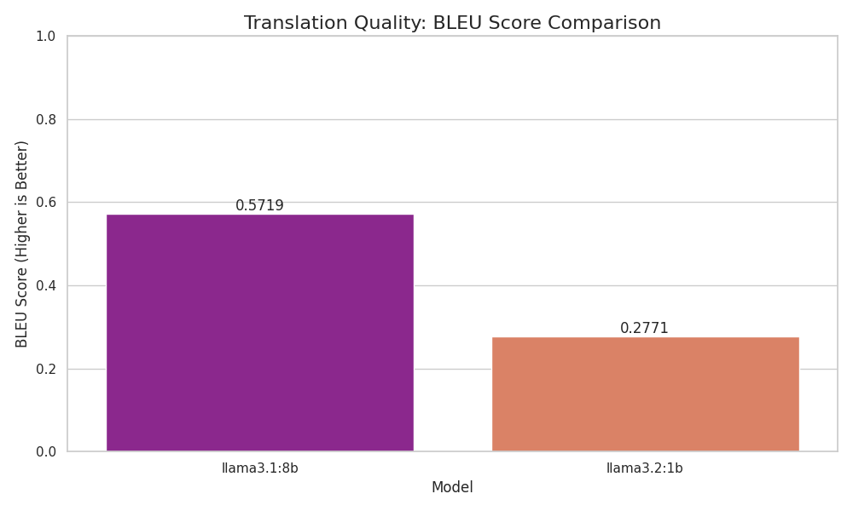
Рис. 8 - Качество перевода моделей llama3.1:8b и llama3.2:1b согласно метрикt BLEU
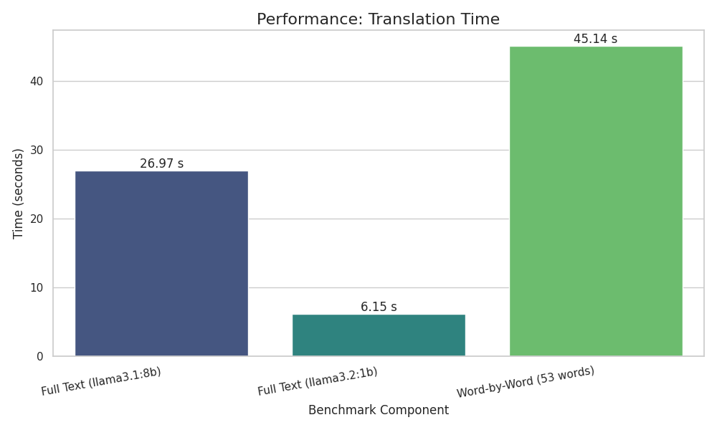
Рис. 9 - График быстродействия приложения по компонентам

Выводы по работе:
В ходе лабораторной работы была успешно разработана система для машинного перевода, реализующая и сравнивающая две локальные LLM.
- Сравнение моделей показало, что модель llama3.1:8b обеспечивает более высокое качество перевода (выше BLEU score), но уступает в производительности модели llama3.2:1b. Выбор модели зависит от приоритетов конкретной задачи: скорость или точность.
- Система лингвистического анализа на базе spacy зарекомендовала себя как мощный и гибкий инструмент для глубокого разбора текста, а улучшенный интерфейс просмотра деревьев зависимостей сделал эту функцию практичной.

Перспективы развития приложения:
- Пакетная обработка файлов: Добавить возможность обрабатывать не один текст, а целую директорию с файлами (.txt, .docx), сохраняя результаты в структурированный отчет.
- Поддержка других форматов: Интегрировать библиотеки для извлечения текста из .pdf (например, PyPDF2) и .docx (python-docx).
- Расширение языковой поддержки: Добавить возможность выбора других языков, что потребует загрузки соответствующих моделей spacy и тестирования эффективности промптов для новых языковых пар.
- Динамический выбор модели для перевода: Предоставить пользователю возможность выбирать, какую из доступных моделей Ollama или же сторонних решений через API использовать для перевода, прямо в интерфейсе приложения.

